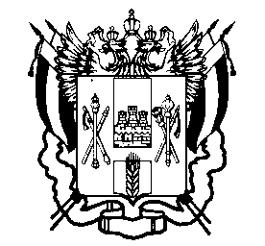

ПРАВИТЕЛЬСТВО РОСТОВСКОЙ ОБЛАСТИ

МИНИСТЕРСТВО

ОБЩЕГО И ПРОФЕССИОНАЛЬНОГО
ОБРАЗОВАНИЯ
РОСТОВСКОЙ ОБЛАСТИ
(минобразование Ростовской области)

пер. Доломановский, 31,г. Ростов-на-Дону, 344082
тел. (863) 240-34-97факс (863) 267-86-44
E-mail: min@rostobr.ru
http://www.rostobr.ru

____________ № 24/4.3-________

на_______________№________
О проведении совещания в режиме видеоконференцсвязи по вопросам ГИА-2019

Руководителям
муниципальных органов,
осуществляющих управление
в сфере образования

Минобразование Ростовской области информирует о проведении совещания
в режиме видеоконференцсвязи по вопросу «Порядок подготовки и проведения государственной итоговой аттестации в 2019 году» 30 ноября 2018 года в 15.00.
К участию в совещании приглашаются заместители руководителей муниципальных органов, осуществляющих управление в сфере образования (далее - МОУО), специалисты МОУО, курирующие вопросы государственной итоговой аттестации.
Ссылка для подключения к совещанию: http://b64785.vr.mirapolis.ru/mira/s/al3e9J

Заместитель министра – начальник
управления непрерывного образования А.Е. Фатеев

Анна Викторовна Власова,
(863) 269 57 42

